**FORMULÁRIO A**

**OFICIO DE ENCAMINHAMENTO DA PRESTAÇÃO DE CONTAS**

PROJETO: _______________________________ Patrocinadora: _________________

Ao DME,

Através do presente, encaminhamos a prestação de contas do projeto acima identificado, em atendimento ao Termo de Cooperação n.º _______ / ________, anexando a mesma os formulários A, B e C, comprovantes de despesas em ordem cronológica, Relatório Final contendo elementos que possam ilustrar a execução do projeto, tais como: amostras do material de divulgação e “clipping”, DVD’s, CD’s e outros dados pertinentes.

Atenciosamente,

____________________________________ ______________________________

Assinatura do representante legal do projeto Assinatura e carimbo do contador

Data: _________ / ____________ / __________

**DADOS DA PARTICIPAÇÃO**

|  |
| --- |
| 01 - VALOR TOTAL DESTINADO AO INCENTIVO DO PROJETO: R$ |

|  |  |  |  |
| --- | --- | --- | --- |
| 02. BANCO: | 03. Nº. AGÊNCIA: | 04. N.º CONTA CORRENTE | 05. DATA RECEBIMENTO APOIO: |

**DADOS DO PROJETO APOIADO**

|  |  |  |
| --- | --- | --- |
| 06. NOME: | | |
| 07. PROPONENTE: | 08. CNPJ/CPF: | |
| 09. ENDEREÇO: | 10.TELEFONE/FAX: | |
| 11. CIDADE: | 13. UF | 14. CEP: |

**DADOS DO DECLARANTE (NO CASO DE PESSOA JURÍDICA)**

|  |  |  |
| --- | --- | --- |
| 15. NOME: | | |
| 16. CPF: | 17. CARGO: | 18. TELEFONE: |

**FORMULÁRIO B**

**BALANCETE PARA PRESTAÇÃO DE CONTAS**

**FORMULÁRIO C**

**DEMONSTRATIVO DOS RENDIMENTOS FINANCEIROS**

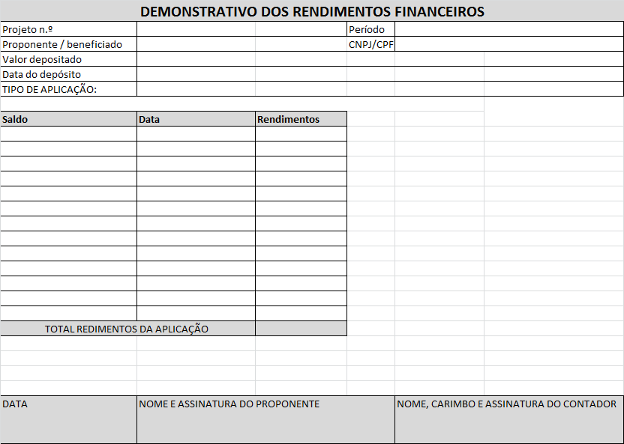 **FORMULÁRIO D**

**DEMONSTRATIVO DAS DESPESAS BANCÁRIAS**

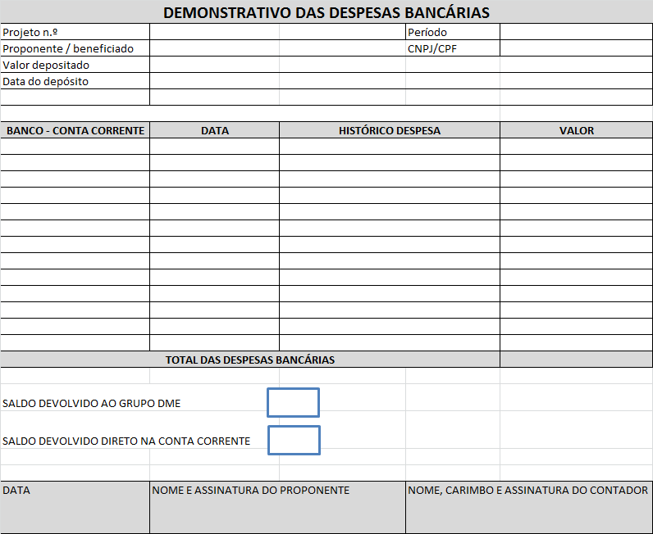

**FORMULÁRIO E**

**RELATÓRIO FINAL**

**DADOS DO PROJETO**

|  |  |
| --- | --- |
| NOME DO PROJETO | Nº. PROJETO |
| PROPONENTE | |

**TÓPICOS A SEREM ABORDADOS**

|  |
| --- |
| **(O Relatório Final do projeto deve ser elaborado; não basta complementar as informações nesta folha ou dizer que ocorreu conforme o planejado)**  1. Objetivos e Metas  1.1- Descreva os objetivos e metas realizadas.  1.2- No caso de não ter conseguido atingir na sua totalidade os objetivos propostos, enumere as dificuldades e/ou soluções encontradas.  2. Estratégias de Ação  Descreva as etapas realizadas e, no caso de divergências com as propostas, justifique enumerando as soluções encontradas.  3. Cronograma Físico  Especifique o período de realização do projeto e, no caso de divergências com as datas anteriormente previstas, justifique as alterações.  4. Custos do Projeto  - Avalie os custos finais do projeto e justifique possíveis alterações relativas às despesas previstas.  - Detalhar os recursos por fonte.  - Especificar provenientes de vendas de produtos advindas da realização do projeto, quando for o caso.  5. Ações de Comunicação, Marketing, Promoção.  Descrever e comprovar as ações de comunicação, marketing, promoção para divulgação do evento, com a respectiva divulgação da marca da DME. Registre a frequência e em quais canais de comunicação (jornal, TV, revistas, rádio) bem como peças promocionais (quantidade de folder, cartaz, panfleto, banner, etc) a marca DME foi divulgada. |